船载光电系统
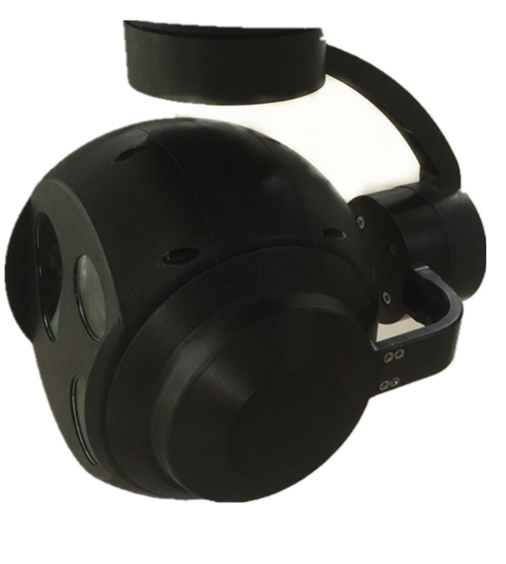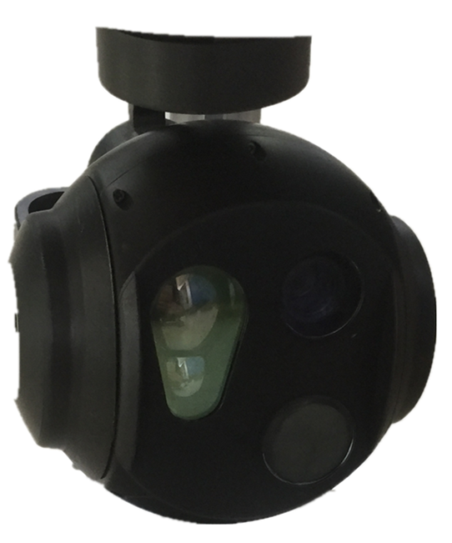

应用：
本产品可装备于各型直升机、无人机、无人飞艇，对陆地及水上目标的搜索、观察、跟踪，满足航拍、飞行导航、侦察等各种应用需求。
功能:
1、可见光、红外双传感器，支持系统昼夜观察能力;预留激光测距功能。
2、具备水平、俯仰、横滚三轴稳像，实现对侦查范围的无死角覆盖。
3、运用无线数传图传技术，实现地面工作站对光电吊舱进行各种工作模式和状态的控制，以及光电吊舱实时回传视颍图像至地面工作站。
4、提供标准的通讯接口，方便与无人机、直升机等载体通讯，安装调试方便。体积小、重量轻、结构紧凑，载体适应能力强、功耗低、性价比高。
5、配备视频跟踪器，对选定目标实时跟踪，支持手动跟踪、自动跟踪及锁定（能够跟踪速度不大于20km/h的目标飞行)。
6、配备GPS/北斗模块，对选定目标辅助定位，具有目标地理坐标引导功能。配备大容量的视频记录仪，可以记录视频数据。
7、具有存储、输出视频图像和照片功能。
8、地面工作站可对光电吊舱进行各种工作模式和状态的控制。

